Completa les operacions, escriu el residu. 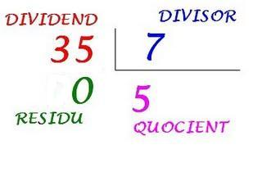

UTILITZA LES FLETXES

|  |  |
| --- | --- |
|  | 3 |
|  | 3 |
|  | 2 |
|  | 5 |
|  | 1 |
|  | 2 |
|  | 1 |
|  | 1 |

Joc de divisió.

<https://www.fun4thebrain.com/Division/kaigasdiv.html>